深圳实验学校高中部高三数学（理）周三流动训练题一
20110907
集合、常用逻辑用语、函数（§1～§5）
时间：100分钟 满分：150分
一、选择题：本大题共8小题，每小题5分，共40分．
1．在△中，“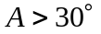”是“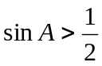”的 （ ）
A．充分但不必要的条件； B．必要但不充分的条件；
C．充要条件； D．既不充分又不必要的条件.
2．设全集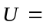{1，2，3，4，5，7}，集合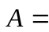{1，3，5，7}，集合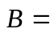{3，5}，则（ ）
A．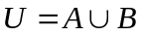 B．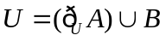
C．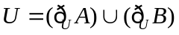 D．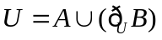
3．下列命题中的假命题是 （ ）
A．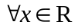，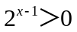  B．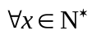，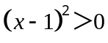
C．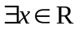，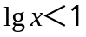 D．，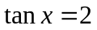
4．已知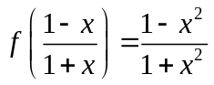，则的解析式可取为 （ ）
A．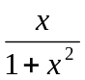； B．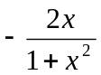； C．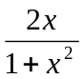； D．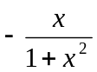.
5．设集合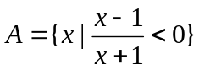，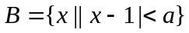，则“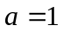”是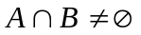的（ ）
A．充分而不必要条件； B．必要而不充分条件；
C．充分必要条件 ； D．既不充分也不必要条件.
6．设全集为R，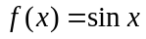，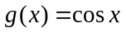，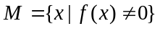，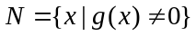，那么集合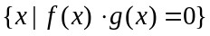等于 （ ）
A．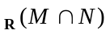 B．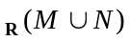 C．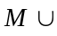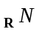 D．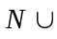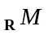
7．已知函数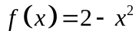，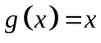，若定义函数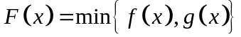（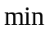表示最小值），则函数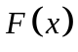的最大值是 （ ）
A．； B．； C．； D．不存在.
8．设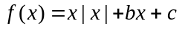，其中R，、为实常数．则 （ ）
A．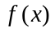是R上的单调函数； B．既有最大值，又有最小值；
C．的图象关于点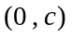对称； D．方程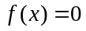至少有两个不等的实根．
二、填空题：本大题共6小题，每小题5分，共30分．
9．已知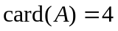，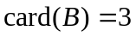，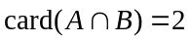，则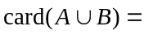 ．（其中card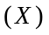表示有限集合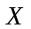的元素个数）
10．若函数的定义域是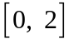，则函数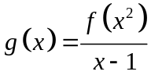的定义域是 .
11．设全集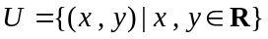，集合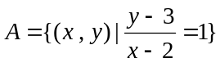，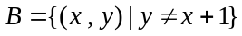，
则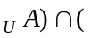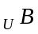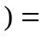 ．
12．设函数的定义域为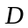，命题：“若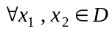，且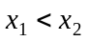，有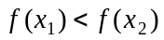成立，则是上的增函数”．写出命题的否命题：
．
13．已知一次函数满足：f（f（x））＝2x－1，则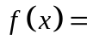 ．
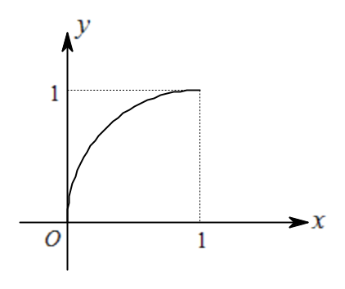
14．已知定义在区间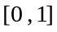上的函数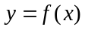的图像如图所示，对于满足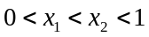的任意、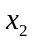，给出下列结论：
- 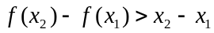；
- 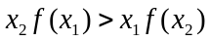；
- 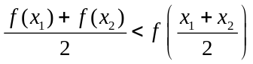．
其中正确结论的序号是 ．（把所有正确结论的序号都填上）

三、解答题：本大题共6小题，共80分．要求写出文字说明、证明过程和演算步骤．
15．（本题满分12分）
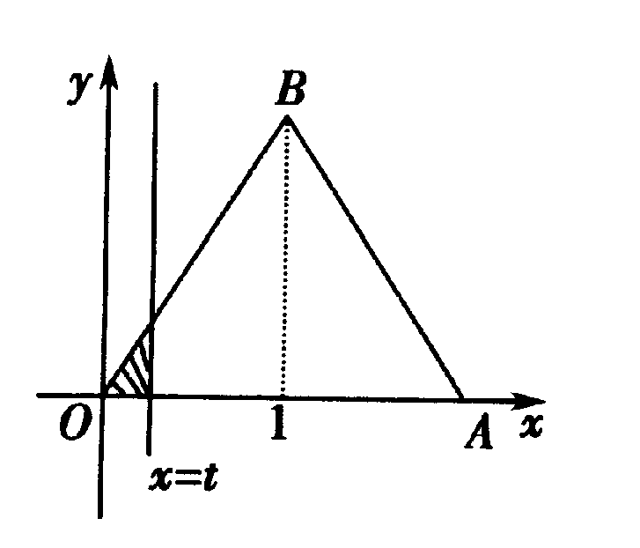
如图所示，△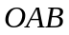是边长为2的正三角形，记△位于直线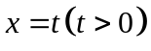左侧的图形的面积为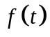，试求函数的解析式，并画出函数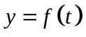的图像.

16．（本题满分13分）
已知，设：函数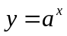在上单调递减；：不等式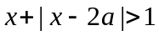的解集为.
如果和有且仅有一个正确，求的取值范围.

17．（本题满分13分）
记函数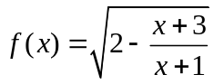的定义域为A, 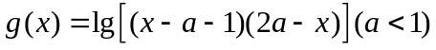 的定义域为B.
⑴求A；
⑵若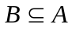, 求实数的取值范围.

18．（本题满分14分）
已知集合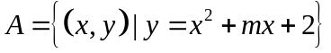，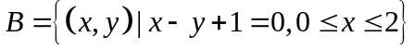，若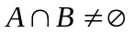，求的取值范围.

19．（本题满分14分）
设、、分别是△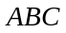中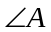、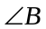、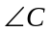的对应边边长，集合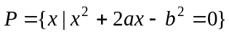，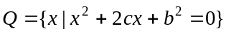．证明：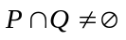的充要条件是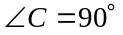．

20．（本题满分14分）
已知函数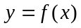的定义域为R，且对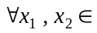R，有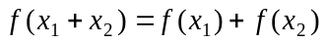成立．
（1）判断的奇偶性；
（2）若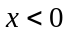时，恒有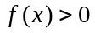成立，证明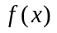是R上的减函数；
（3）在（2）的条件下，若对于任意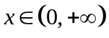，都有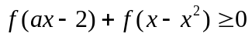恒成立，试求实数的最大值．

深圳实验学校高中部高三数学（理）周三流动训练题一
答题卷
班级 姓名 成绩
一、选择题：本大题共8小题，每小题5分，共40分．
题号 | 1 | 2 | 3 | 4 | 5 | 6 | 7 | 8
答案
二、填空题：本大题共6小题，每小题5分，共30分．
9． ； 10． ； 11． ；
12． ； 13． ； 14． ．

三、解答题：本大题共6小题，共80分．要求写出文字说明、证明过程和演算步骤．
15．（本题满分12分）
【解】

16．（本题满分13分）
【解】

17．（本题满分13分）
【解】

18．（本题满分14分）
【解】

19．（本题满分14分）
【解】

20．（本题满分14分）
【解】

